Projektskizze

# Idee (Beni)

* Interessantes Projekt von dem jeder profitieren / lernen kann.....
* Künstliche Intelligenz in ein Projekt einbringen und umsetzen

# Hauptanwendungsfall

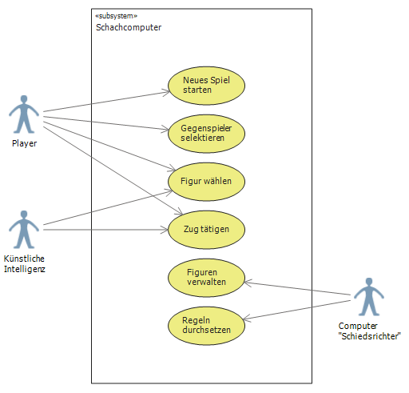

# Weitere Anforderungen

* Statistiken über Figurenverlust anzeigen
* Die Reaktionszeit des Programms, nicht des Computerspielers, muss unter zwei Sekunden liegen.

# Mögliche Erweiterungen

## Spezielle Schachzüge

* Erreicht ein Bauer das obere Spielfeldende, wählt der Spieler die einzusetzende Figur aus.
* Rochade
* Schlagen „en passant“

## Sonstiges

* Verschiedene Computer Schwierigkeitsstufen
* Spiel zweier Menschen über Netzwerk

# Ressourcen (Nad)

# Risiken (Flo & Sebi)

Für Risiken und Nebenwirkungen fragen Sie ihren Arzt oder Apotheker.

# Grobplanung (Nad)

# Kundennutzen (Nad)

# Wirtschaftlichkeit (Beni)